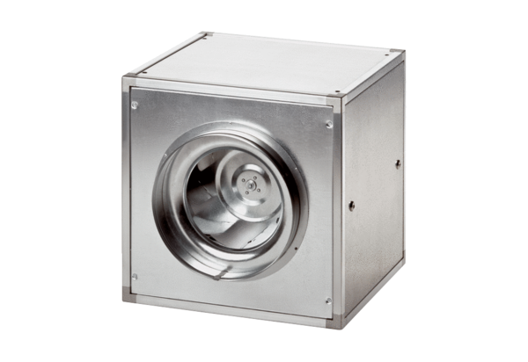Quickbox DSQ 50/4Jedinica za pakiranje: 1 komAsortiman: C
Broj artikla: 0080.0038Proizvođač: MAICO

